Развитие функциональности система оперативного управления работами (СОУР)
для нужд сегментов ПАО «Россети Центр и Приволжье» и ПАО «Россети Центр»
Этап 2

заполнение атрибутов
для создания заявок
на автотранспорт

Нижний Новгород 2024

Оглавление
1 Термины 3
2 Описание 3
3 Взаимодействие с мастер-системой СУПА 3
4 База данных 5
5 Веб-приложение 13
5.1 Настройка обязательности согласования предварительных заявок на ТС 13
5.1.1 Кому доступна функциональность 13
5.1.2 Где доступна функциональность 13
5.1.3 Как работает функциональность 14
5.2 Создание заявок на ТС 16
5.2.1 Кому доступна функциональность 16
5.2.2 Где доступна функциональность 17
5.2.3 Как работает функциональность 17
5.2.3.1 Добавление ТС в РД 18
5.2.3.2 Создание предварительной заявки 20
5.2.3.3 Удаление заявки из РД 24
6 Мобильное приложение 25
6.1 Как работает функциональность 25
7 Карта пользовательских историй 28

Термины
СУПА | Система управления производственными активами на базе КИСУР (ПО SAP)
СОУР | Система оперативного управления работами
РД | Разрешительный документ
ТМ | Техническое место
ТС | Транспортное средство
Предварительная заявка | Элемент в системе характеризующий набор полей, требуемых для создания и согласования заявки на ТС в СУПА
Заявка | Элемент в системе, характеризующий выделенное ТС для работы по РД. Не требует согласования в СУПА.
Ядро | Модуль СОУР, отвечающий за реализацию бизнес-логики

Описание
В постановке рассматривается реализация функциональности:
- Заполнение в веб-приложении СОУР всей информации, необходимой для создания заявок на ТС в мастер-системе СУПА с последующей передачей этих данных в мастер-систему СУПА.
- Добавление в веб-приложение СОУР и мобильное приложении СОУР на базе ОС Android возможности просмотра информации о согласованных заявках на ТС, поступивших из мастер-системы СУПА в разрешительных документах (РД).

Взаимодействие с мастер-системой СУПА
Все предварительные заявки на ТС должны быть согласованы с мастер-системой СУПА.
В зависимости от вида (собственное или арендованное ТС), предварительная заявка включает в себя определенный набор атрибутов передаваемых в СУПА (Таблица 1).
Таблица 1 - Список атрибутов для создания предварительной заявки на ТС
№ п.п. | Собственное ТС | Стороннее ТС | Примечание
 | Идентификатор предварительной заявки в СОУР |  | ZZ_GUID
 | Требуемое ТС | - | Выбор из справочника ТС
 | - | Требуемая категория ТС | Выбор из справочника типа объектов
 | Период, на который требуется ТС
 | Машинист |  | Для включения в состав бригады с ролью «Член бригады»
 | Заказы ТОРО
Если к РД прикреплены заказы ТОРО, тогда совместно с заявкой на ТС передаются идентификаторы заказов ТОРО.
Для синхронизации СОУР и СУПА в части заказов ТОРО, связанных с ТС, предварительные заявки передаются в СУПА дважды:
- При согласовании предварительной заявки.
- При переводе РД в статус «Передан в СУПА».
Согласованные в СУПА заявки записываются в transport_order_accepted/rented_transport_order_accepted с флагом synced = false, после успешной записи заявки в БД интеграционный сервис СОУР вызывает POST запрос Ядра для сообщения о получении новых заявок на ТС. При этом никакие дополнительные параметры в этом запросе не передаются. В рамках обработки POST запроса Ядро проходит по таблицам transport_order_accepted/rented_transport_order_accepted и для всех записей synced = false выполняет копирование данных в таблицы rd_on_transport/rented_transport, меняя флаг synced на true.
Предварительную заявку можно удалить из РД. После удаления в СУПА отправляется уведомление о неактуальности заявки. После удаления предварительной заявки вся информация о ней, получаемая от СУПА, игнорируется.
Если по согласованной предварительной заявке от СУПА поступили изменения (ТС, машинист, сроки, статус), тогда поведение СОУР меняется, в зависимости от статуса РД.
№ п.п | Статус РД | Поведение СОУР
 | «Планирование» | - Заявка автоматически обновляется в РД.
 | «Передан на проверку» | - РД автоматически переводится в статус «Планирование».  - Заявка автоматически обновляется в РД.
 | «Проверен»
 | «Выдан» и последующие до «Подтверждение работ» | - Заявка в РД обновляется только после перехода в статус «Подтверждение работ»  - Под измененной заявкой демонстрируется сообщение с изменениями. (Рисунок 11, Рисунок 16)
 | «Отправлен в СУПА», «Закрыт» | - Заявка игнорируется.

База данных
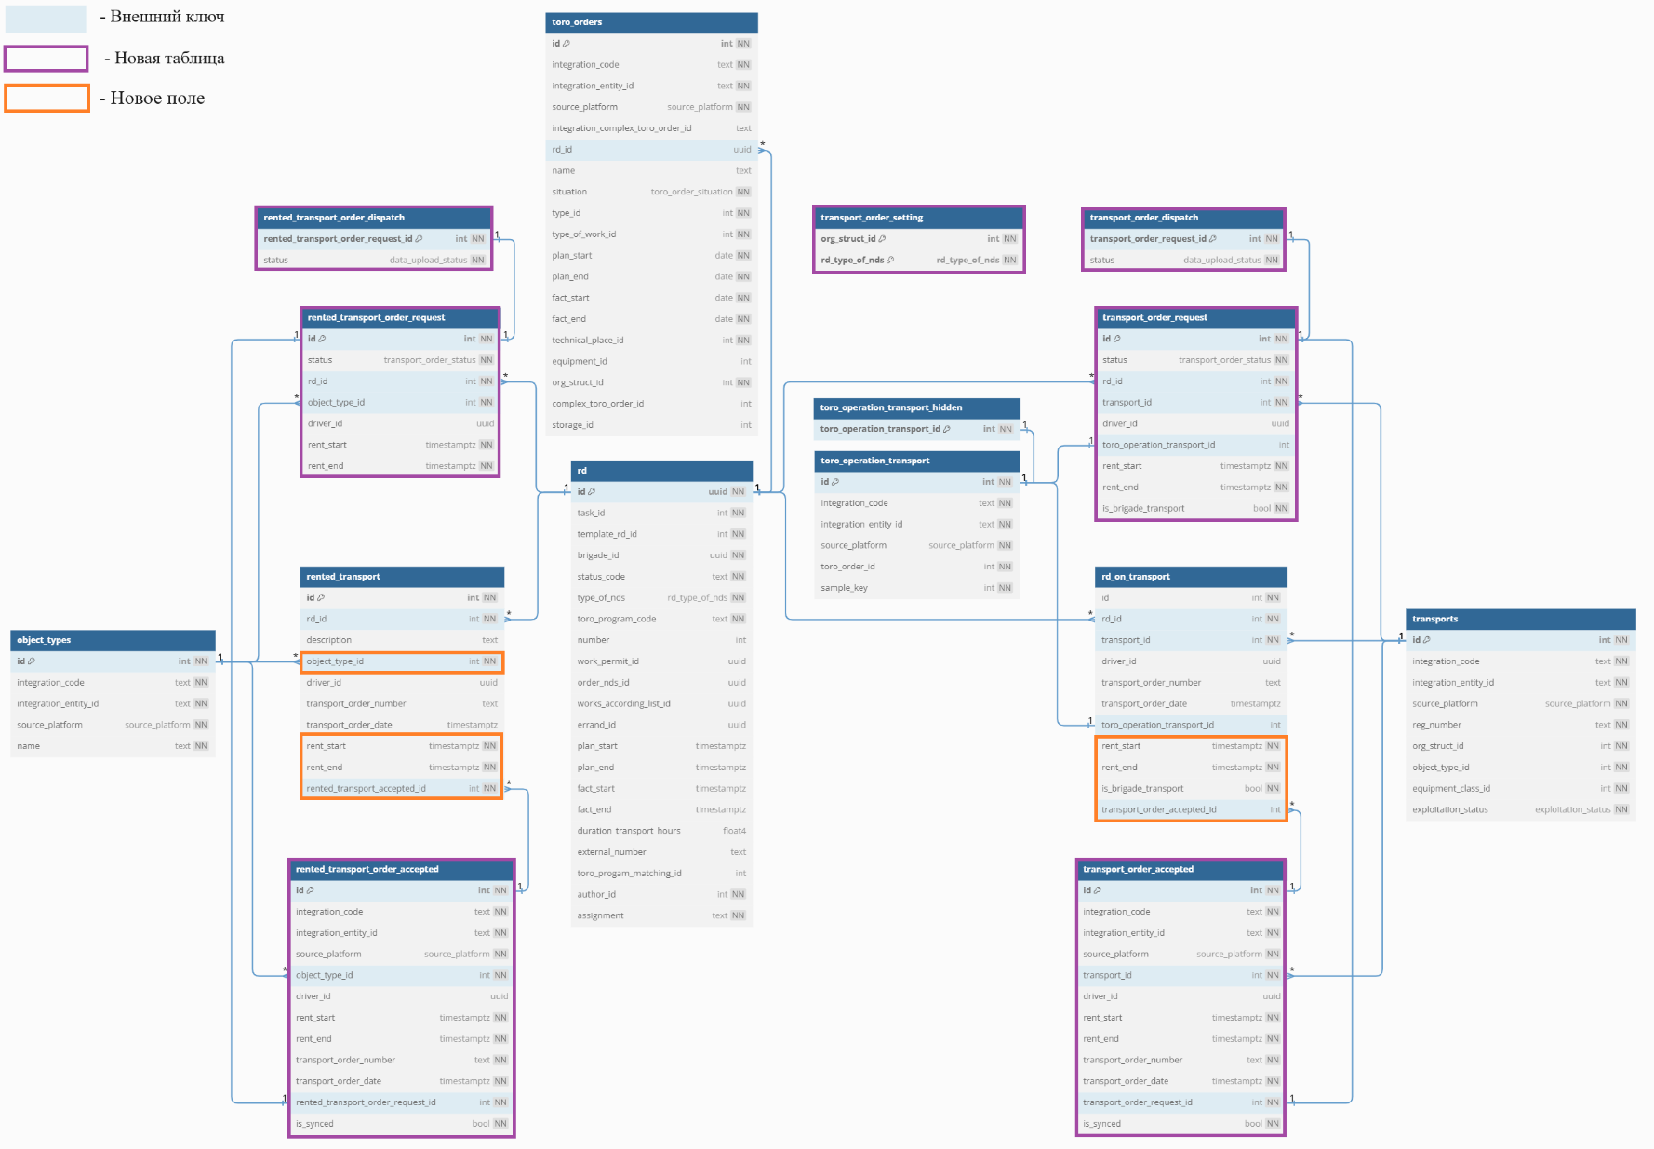
Рисунок 1 Фрагмент базы данных (dbdiagram)
Таблица 2 Атрибутивный состав полей transport_order_setting (настройка обязательности согласования заказов ТС в СУПА)
№ п.п. | Наименование поля | Наименование поля в БД | Тип данных в БД | Обязательность | Внешний ключ | Примечание
 | Идентификатор орг. структуры | id | int | Да | org_struct.id | Только орг. структуры с типом «завод» (type = factory)
 | Тип РД | rd_type_of_nds | rd_type_of_nds | Да |  | enum:  - work_permit  - order  - errand  - works_according_list

Таблица 3 Атрибутивный состав полей transport_order_request (предварительная заявка на собственное ТС)
№ п.п. | Наименование поля | Наименование поля в БД | Тип данных в БД | Обязательность | Внешний ключ | Примечание
 | Идентификатор | id | int | Да
 | Статус заявки | status | transport_order_status | Да |  | enum:  - created  - on_confirm  - accepted  - rejected
 | Идентификатор РД | rd_id | int | Да | rd.id
 | Идентификатор ТС | transport_id | int | Да | transports.id
 | Идентификатор водителя | driver_id | uuid | Нет | employee.id | Только для спец.техники
 | Идентификатор рекомендации ТС из заказа ТОРО | toro_operation_transport_id | int | Нет | toro_operation_transport.id
 | Дата и время начала работы ТС | rent_start | timestamptz | Да
 | Дата и время окончания работы ТС | rent_end | timestamptz | Да
 | Флаг бригадного автомобиля | is_brigade_transport | bool | Да |  | true – бригадный автомобиль, водитель не указывается  false – спец. техника, водитель указывается

Таблица 4 - Атрибутивный состав поле transport_order_dispatch (статус отправки предварительной заявки в СУПА)
№ п.п. | Наименование поля | Наименование поля в БД | Тип данных в БД | Обязательность | Внешний ключ | Примечание
 | Идентификатор предварительной заявки на ТС | transport_order_request_id | int | Да | transport_order_request.id
 | Статус загрузки | status | data_upload_status | Да |  | enum:  - waiting  - processing  - success  - error

Таблица 5 - Атрибутивный состав полей rd_on_transport (собственное ТС, прикрепленное к РД)
№ п.п. | Наименование поля | Наименование поля в БД | Тип данных в БД | Обязательность | Внешний ключ | Примечание
 | Идентификатор РД | rd_id | Uuid | Да | rd.id
 | Идентификатор ТС | transport_id | int | Да | transports.id
 | Идентификатор сотрудника | driver_id | uuid | Нет | employee.id
 | Номер заявки на ТС | transport_order_number | text | Нет
 | Дата заявки на ТС | transport_order_date | timestamptz | Нет
 | Идентификатор рекомендации из заказа ТОРО | toro_operation_transport _id | int | Нет | toro_operation_transport.id
 | Дата и время начала работы ТС | rent_start | timestamptz | Да |  | При миграции заполняется плановой датой начала РД (rd.plan_start)
 | Дата и время окончания работы ТС | rent_end | timestamptz | Да |  | При миграции заполняется плановой датой окончания РД (rd.plan_end)
 | Флаг бригадного автомобиля | is_brigade_transport | boolean | Да |  | true – бригадный автомобиль, водитель не указывается  false – спец. техника, водитель указывается
 | Ссылка на согласованную заявку | transport_order_accepted_id | int | Нет | transport_order_accepted.id

Таблица 6 - Атрибутивный состав полей transport_order_accepted (согласованное собственное ТС)
№ п.п. | Наименование поля | Наименование поля в БД | Тип данных в БД | Обязательность | Внешний ключ | Примечание
 | Идентификатор | id | int | Да
 | Интеграционный код | integration_code | text | Да |  | source_platform:§:integration_entity_id:§:transport.integration_entity_id§:employee.integration_entity_id
 | Идентификатор интеграционной сущности | integration_entity_id | text | Да |  | Идентификатор заявки в СУПА
 | ДЗО | source_platform | source_platform | Да
 | Идентификатор ТС | transport_id | int | Да | transports.id
 | Идентификатор сотрудника | driver_id | uuid | Нет | employee.id
 | Дата и время начала работы ТС | rent_start | timestamptz | Да
 | Дата и время окончания работы ТС | rent_end | timestamptz | Да
 | Номер заявки на ТС | transport_order_number | text | Да
 | Дата заявки на ТС | transport_order_date | timestamptz | Да
 | Идентификатор предварительной заявки на ТС | transport_order_request_id | int | Да | transport_order_request.id
 | Флаг синхронизации с таблицей rd_on_transport | is_synced | bool | Да

Таблица 7 Атрибутивный состав полей rented_transport_order_request (предварительная заявка на арендное ТС)
№ п.п. | Наименование поля | Наименование поля в БД | Тип данных в БД | Обязательность | Внешний ключ | Примечание
 | Идентификатор | id | int | Да
 | Статус заявки | status | transport_order_status | Да |  | enum:  - created  - on_confirm  - accepted  - rejected
 | Идентификатор РД | rd_id | int | Да | rd.id
 | Идентификатор типа объекта | object_type_id | int | Да | object_types.id
 | Идентификатор водителя | driver_id | uuid | Нет | employee.id
 | Дата и время начала работы ТС | rent_start | timestamptz | Да
 | Дата и время окончания работы ТС | rent_end | timestamptz | Да

Таблица 8 - Атрибутивный состав поле rented_transport_order_dispatch (статус отправки предварительной заявки в СУПА)
№ п.п. | Наименование поля | Наименование поля в БД | Тип данных в БД | Обязательность | Внешний ключ | Примечание
 | Идентификатор предварительной заявки на ТС | rented_transport_order_request_id | int | Да | rented_transport_order_request.id
 | Статус загрузки | status | data_upload_status | Да |  | enum:  - waiting  - processing  - success  - error
Таблица 9 - Атрибутивный состав полей rented_transport (стороннее ТС, прикрепленное к РД)
№ п.п. | Наименование поля | Наименование поля в БД | Тип данных в БД | Обязательность | Внешний ключ | Примечание
 | Идентификатор | id | int | Да
 | Идентификатор РД | rd_id | uuid | Да | rd.id
 | Текстовое описание требуемого ТС | description | text | Нет |  | Легаси. Только для чтения
 | Идентификатор типа объекта | object_type_id | int | Да | object_types.id | Содержит доступные категории ТС.  При миграции заполняется первым подходящим по маске id.  Не используется если поле description не пустое.
 | Идентификатор сотрудника | driver_id | uuid | Нет | employee.id
 | Номер заявки на ТС | transport_order_number | text | Нет
 | Дата заявки на ТС | transport_order_date | timestamptz | Нет
 | Дата и время начала работы ТС | rent_start | timestamptz | Да |  | При миграции заполняется плановой датой начала РД (rd.plan_start)
 | Дата и время окончания работы ТС | rent_end | timestamtz | Да |  | При миграции заполняется плановой датой окончания РД (rd.plan_end)
 | Ссылка на согласованную заявку на ТС | rented_transport_order_accepted_id | int | Нет | rented_transport_order_accepted.id

Таблица 10 - Атрибутивный состав полей rented_transport_order_accepted (согласованное арендное ТС)
№ п.п. | Наименование поля | Наименование поля в БД | Тип данных в БД | Обязательность | Внешний ключ | Примечание
 | Идентификатор | id | int | Да
 | Интеграционный код | integration_code | text | Да |  | source_platform:§:integration_entity_id:§:object_types.integration_entity_id§:employee.integration_entity_id
 | Идентификатор интеграционной сущности | integration_entity_id | text | Да |  | Идентификатор заявки на ТС в СУПА
 | ДЗО | source_platform | source_platform | Да
 | Согласованное арендное ТС | object_type_id | int | Да
 | Идентификатор сотрудника | driver_id | uuid | Нет | employee.id
 | Дата и время начала работы ТС | rent_start | timestamptz | Да
 | Дата и время окончания работы ТС | rent_end | timestamptz | Да
 | Номер заявки на ТС | transport_order_number | text | Да
 | Дата заявки на ТС | transport_order_date | timestamptz | Да
 | Идентификатор предварительной заявки на ТС | rented_transport_order_request_id | int | Да | rented_transport_order_request.id
 | Флаг синхронизации с таблицей rented_transport | is_synced | bool | Да

Веб-приложение

Настройка обязательности согласования предварительных заявок на ТС
РД может быть оформлен с ТС или без него. Если РД оформляется с ТС, тогда пользователь формирует предварительную заявку, которая обязательно передается на согласование в СУПА. Но Администратор СОУР может настраивать (включать/отключать) необходимость получения ответа от СУПА. При включенной настройке, перевод РД в статус «Передать на проверку» недоступен, пока от СУПА не придет информация о согласованной заявке.

Кому доступна функциональность
Видимость и настройка обязательного получения ответа от СУПА доступна пользователям с уровнем доступа к панели администратора (admin) «Удаление» (Таблица 11).
Таблица 11 Фрагмент концепции ролей
№ п.п. | Наименование роли |  |  | Панель администратора
 |  |  |  | admin
 | Исполнительный аппарат | Главный инженер  Зам. Главного инженера | SOUR_GI_IA | Чтение
 |  | Администратор | SOUR_ADMIN | Удаление
 |  | Эксперт | SOUR_EXPERT_IA | Чтение
 |  | Эксперт НСИ | SOUR_NSI | Чтение
 |  | Сотрудник ОДС (Диспетчер) | SOUR_ODS_IA | Запрет
 |  | Сотрудник охраны труда | SOUR_OHR_TRUDA_IA | Запрет
 |  | Специалист (просмотр) | SOUR_TECHN_IA ? | Запрет
 | Филиал | Главный инженер  Зам. Главного инженера | SOUR_GI_ХХХХ | Чтение
 |  | Эксперт | SOUR_EXPERT_ХХХХ | Чтение
 |  | Сотрудник ОДС (Диспетчер) | SOUR_ODS_ХХХХ | Запрет
 |  | Сотрудник охраны труда | SOUR_OHR_TRUDA_ХХХХ | Запрет
 |  | Специалист (просмотр) | SOUR_TECHN_ХХХХ | Запрет
 | РЭС | Начальник  Главный инженер  Зам. Главного инженера | SOUR_TECH_ХХХХ_YYY | Чтение
 |  | Мастер  Инженер РЭС | SOUR_MASTER_ХХХХ_YYY | Запрет
 |  | Исполнитель | SOUR_WORKER_ХХХХ_YYY | Запрет

Где доступна функциональность
Обязательность получения ответа от СУПА по предварительным заявкам на ТС настраивается на вкладке «Панель администратора».
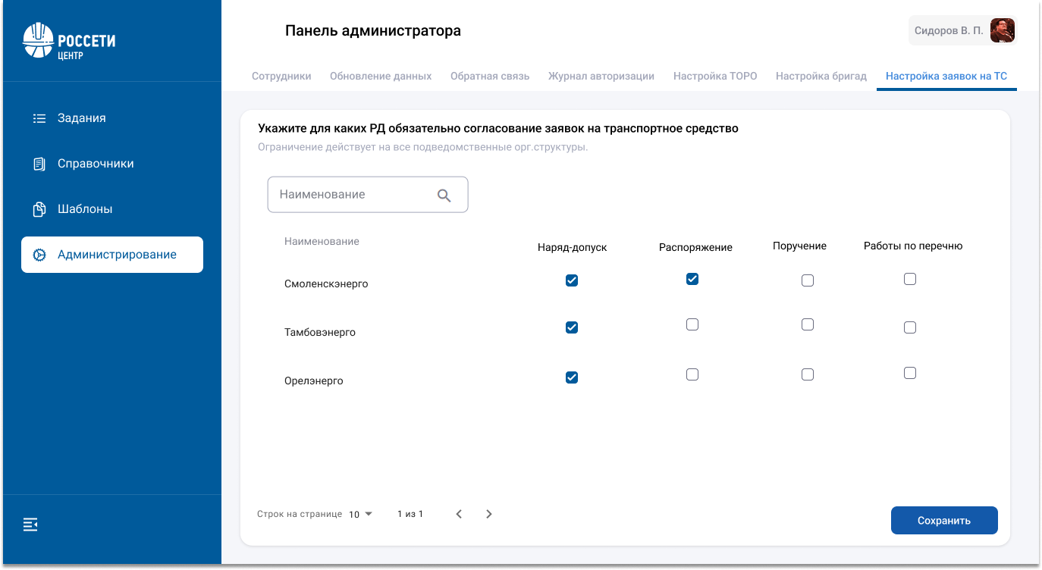
Рисунок 2 Вкладке "Настройка заявок на ТС" в разделе "Администрирование"
Таблица 12 Описание элементов на вкладке "Настройка радиуса"
Название элемента интерфейса | Описание элемента интерфейса
«Укажите для каких РД обязательно согласование заявок на транспортное средство» | Не редактируемое текстовое поле
«Ограничение действует на все подведомственные орг. структуры» | Не редактируемое текстовое поле
Поле «Наименование» | Поиск по вхождению среди орг. структур
Табличная часть «Наименование»  org_struct.name | Содержит все орг. структуры уровня «завод» (factory), на которые у пользователя есть право доступа согласно Таблица 11
Типы РД:  «Наряд-допуск»  «Распоряжение»  «Поручение»  «Работа по перечню» | Не редактируемые текстовые поля
Чек-боксы  (transport_order_setting) | Если чек-бокс отмечен, тогда все заявки на ТС обязательно согласовываются в СУПА
Кнопка «Сохранить» | Сохраняет установленные значения
Пагинация

Как работает функциональность
Установленная отметка означает что пользователь в СОУР оформляет предварительную заявку, по которой от СУПА должен прийти ответ, т.е.:
- Если отметка установлена, тогда РД можно перевести из статуса «Планирование» только с согласованными заявками, либо без предварительных заявок вовсе.
- Если отметка не установлена, тогда для перевода РД достаточно иметь предварительные заявки в статусе «На согласовании».
Для настройки пользователь отмечает необходимые типы РД для орг. структуры с типом «завод» (factory). Отметка распространяется на все подведомственные орг. структуры и действует на их РД, в статусе «Планирование».
В зависимости от выбранной настройки меняется поведение СОУР в части работы с данными (Рисунок 3)
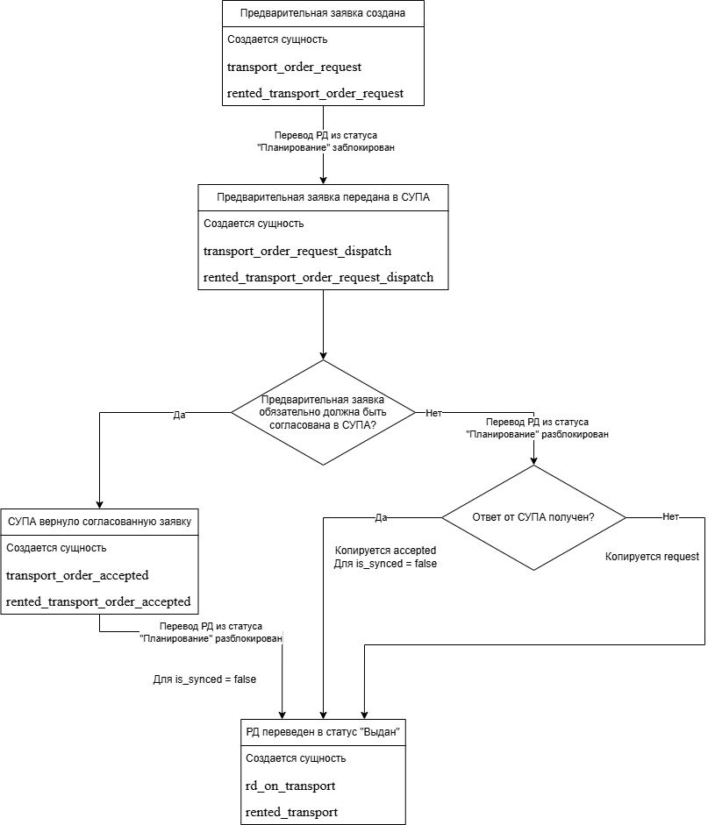
Рисунок 3 Жизненный цикл предварительной заявки
Дополнительные условия:
- Новые данные записываются в transport_order_accepted/ rented_transport_order_accepted со значением is_synced = false.
- После копирования данных из transport_order_accepted/rented_transport_order_accepted в rd_on_transport/rented_transport, is_synced помечается true.
- Если на один transport_order_request/rented_transport_order_request приходится несколько transport_order_accepted/rented_transport_order_accepted – копируется последний (с наибольшим id).
- Если после выдачи РД от СУПА пришло обновление заявки, данные сохраняются в transport_order_accepted/rented_transport_order_accepted со значением is_synced = false. Новые данные отображаются пользователю в качестве текстовой подсказки.
- При переводе РД из статуса «Подтверждение работ» в статус «Передан в СУПА» все transport_order_accepted/rented_transport_order_accepted, для которых is_synced = false, копируются в rd_on_transport/rented_transport. Именно они становятся актуальными и используется во всех бизнес-процессах.

Создание заявок на ТС
Для добавления ТС в РД пользователь оформляет предварительную заявку с заполнением обязательных полей, иначе (так как):
- В случае включенной настройки (описано в разделе 5.1) перевод РД из статуса «Планирование» невозможен, отключенной – блокировка не устанавливается.
- Незаполненные поля подсвечиваются красным цветом.
- Пользователю выводится сообщение «Заполните необходимые поля в разделе Транспорт».

Кому доступна функциональность
Оформление предварительной заявки доступно только в статусе «Планирование» для пользователей с уровнем доступа к РД «Создание» и выше (Таблица 13).
Таблица 13 - Фрагмент концепции ролей
№ п.п. | Наименование роли |  |  | Разрешительные документы (Вкладки Основное, ТОРО, Этапы, Вложения)
 |  |  |  | rd
 | Исполнительный аппарат | Главный инженер  Зам. Главного инженера | SOUR_GI_IA | Чтение
 |  | Администратор | SOUR_ADMIN | Удаление
 |  | Эксперт | SOUR_EXPERT_IA | Чтение
 |  | Эксперт НСИ | SOUR_NSI | Чтение
 |  | Сотрудник ОДС (Диспетчер) | SOUR_ODS_IA | Чтение
 |  | Сотрудник охраны труда | SOUR_OHR_TRUDA_IA | Чтение
 |  | Специалист (просмотр) | SOUR_TECHN_IA ? | Чтение
 | Филиал | Главный инженер  Зам. Главного инженера | SOUR_GI_ХХХХ | Чтение
 |  | Эксперт | SOUR_EXPERT_ХХХХ | Удаление
 |  | Сотрудник ОДС (Диспетчер) | SOUR_ODS_ХХХХ | Удаление
 |  | Сотрудник охраны труда | SOUR_OHR_TRUDA_ХХХХ | Чтение
 |  | Специалист (просмотр) | SOUR_TECHN_ХХХХ | Чтение
 | РЭС | Начальник  Главный инженер  Зам. Главного инженера | SOUR_TECH_ХХХХ_YYY | Удаление
 |  | Мастер  Инженер РЭС | SOUR_MASTER_ХХХХ_YYY | Удаление
 |  | Исполнитель | SOUR_WORKER_ХХХХ_YYY | Редактирование

Где доступна функциональность
Создание предварительных заявок на ТС доступно на вкладке «Основное» РД.
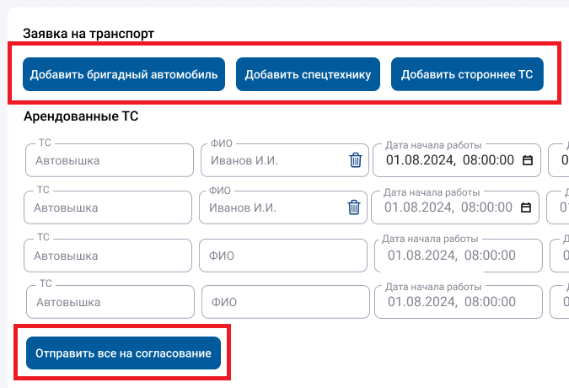
Рисунок 4 Фрагмент вкладки "Основное" РД
Название элемента интерфейса | Описание элемента интерфейса
«Добавить бригадный автомобиль» | Добавляет новую строку с ТС, без возможности указать машиниста (driver_id = null).
«Добавить спецтехнику» | Открывает модальное окно для выбора ТС, после чего создается новая строка, выбор машиниста обязателен.
«Добавить сторонне ТС» | Открывает модальное окно для выбора вида ТС, после чего создается новая строка с возможностью выбора машиниста.
«Отправить все на согласование» | Отправляет на согласование в СУПА все предварительные заявки в статусе «Создана».  Активна, если есть хотя бы одна предварительная заявка в статусе «Создана»

Как работает функциональность
Предварительную заявку можно оформить на собственное или арендованное ТС. В зависимости от хода согласования, предварительная заявка имеет 4 статуса.
Таблица 14 - Статусы предварительных заявок
№ п.п. | Наименование статуса | ENUM  transport_order_status
 | Создана | created
 | На согласовании | on_confirm
 | Согласована | accepted
 | Отклонена | rejected

Добавление ТС в РД
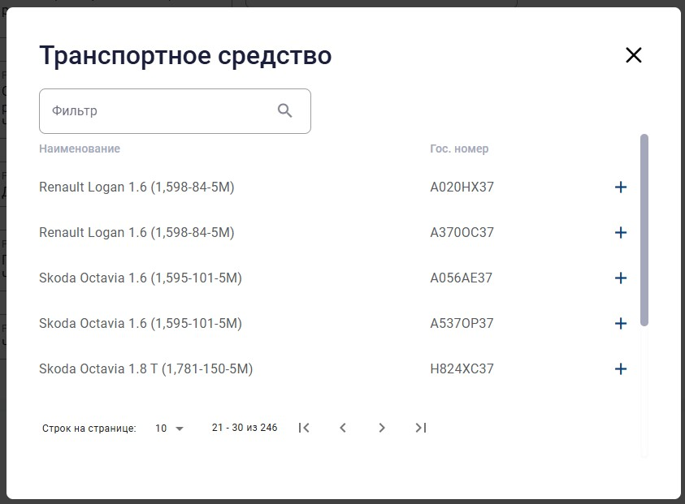
Рисунок 5 Модальное окно выбора собственного транспортного средства
Таблица 15 - Описание элементов модального окна для выбора собственного транспортного средства
Название элемента интерфейса | Описание элемента интерфейса
Поле «Фильтр» | Поиск по вхождению среди наименований ТС
Табличная часть «Наименование»  transports.equipment_class_id | Наименование ТС
Табличная часть «Гос. номер»  transports.reg_number | Гос. номер ТС
Кнопка «+» | Добавляет ТС в РД для формирования предварительной заявки.
Пагинация
При добавлении собственного ТС пользователю доступно 2 варианта (наполнение модального окна Рисунок 5 не отличается):
- Добавление спецтехники – указание сотрудника в качестве машиниста обязательно.
- Добавление бригадного автомобиля – указание сотрудника в качестве машиниста не доступно.
Добавление сотрудника для спецтехники происходит путем выбора в отдельном модальном окне. В нем перечислены только те сотрудники, которые имеют роль «Член бригады» на работу в орг. структуре текущего РД (nds_right - staff), и активное дополнительное разрешение (профессию) (permit_right not null).
Все сотрудники, указанные в качестве машиниста, автоматически добавляются в состав бригады, и для них требуется указать профессию в разделе «Бригада». Обязательность выбора профессии отключена, до тех пор, пока не будет реализована интеграция со смежной системой (1С Промышленная безопасность). Поле Машинист подсвечивается оранжевым цветом. В составе бригады возле этого сотрудника отображается оранжевый восклицательный знак, при наведении на который выводится сообщение «Не указана профессия» (Рисунок 7).
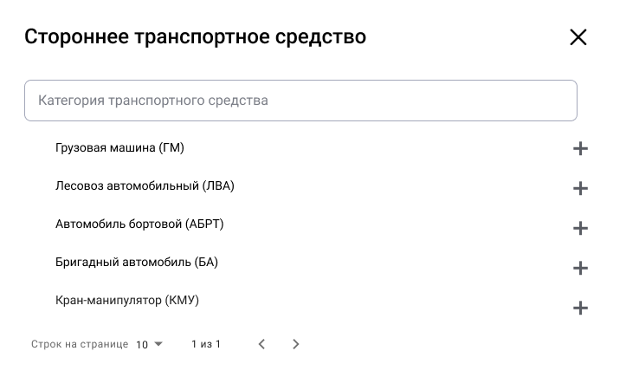
Рисунок 6 Модальное окно выбора категории транспортного средства
Таблица 16 – Описание элементов модального окна для выбора категории транспортного средства
Название элемента интерфейса | Описание элемента интерфейса
Поле «Категория транспортного средства» | Поиск по вхождению среди категорий
Список категорий  object_types.name | Наименование категории
Кнопка «+» | Добавляет категорию ТС в РД для формирования предварительной заявки.
Пагинация
Список доступных категорий определяется по маске типа объекта (object_types).
ЦиП:
- AGR****
- ALG****
- ASP****
Таблица 17 - Список категорий для ЦиП
№ п.п. | Тип объекта  (integration_entity_id) | Наименование  (name)
 | AGR0001 | Грузовая машина (ГМ)
 | AGR0002 | Лесовоз автомоб(ЛВА)
 | AGR0003 | Автомоб.борт(АБРТ)
 | ALG0001 | Бригадный автомобиль
 | ASP0001 | Кран-манипулятор
 | ASP0002 | БурилКрановМашина
 | ASP0003 | Служебный транспорт
 | ASP0004 | Автокран
 | ASP0005 | ЭлекТехнЛаборатория
 | ASP0006 | ЭлекМеханМастерская
 | ASP0007 | Автомоб.лебед(АСЛБ)
 | ASP0008 | Автоподъёмник
 | ASP0010 | Грподъем.мех-м(ГПМ)
 | ASP0011 | Стацион.уст.АИИ-70
 | ASP0012 | Трактор с навес прис
 | ASP0013 | Вездеходная техн.
 | ASP0014 | Бульдозер
 | ASP0015 | Прицепы, п/прицепы
 | ASP0016 | Плавсредства
 | ASP0017 | Автобус
 | ASP0018 | Коммунальная техника
 | ASP0019 | Автопогрузчик
 | ASP0020 | Снегоход
 | ASP0021 | Беспилотный ЛА
 | ASP0022 | Самолет
 | ASP0023 | Вертолет
 | ASP0024 | Автожир
 | ASP0025 | Снегоболотоход
 | ASP0026 | Масловоз
 | ASP0027 | Автогрейдер
 | ASP0028 | Автоцистерна
 | ASP0029 | Трал
 | ASP0030 | Квадроцикл
Центр – 5***
Таблица 18 - Список категорий для Центра
№ п.п. | Тип объекта  (integration_entity_id) | Наименование  (name)
 | 5001 | Автомобили легковые
 | 5002 | Автомобили грузовые
 | 5003 | Автобусы
 | 5004 | Автомобили специальн
 | 5005 | Тракторная техника
 | 5006 | Мототранспорт
 | 5007 | Прочий автотранспорт
 | 5008 | Прицепы и полуприцеп
 | 5010 | Водные ТС
 | 5011 | Подъёмные механизмы

Создание предварительной заявки
При добавлении ТС в РД пользователь заполняет обязательные поля:
- Требуемое ТС
- Машинист
- Период, на который требуется ТС.
После чего предварительная заявка по кнопке «Отправить на согласование» передается в СУПА для создания заявки и ее последующем согласовании. Если в РД присутствуют предварительные заявки на ТС в статусах «Создана», «На согласовании» или «Отклонена» и в настройках включено обязательное ожидание ответа от СУПА, тогда РД нельзя перевести из статуса «Планирование» Таблица 19.
Таблица 19 - Ограничения накладываемые на статус РД
№ п.п. | Статус предварительной заявки на ТС | Возможные статусы РД
 | Создана | Планирование
 | На согласовании | Планирование
 | Согласована | Все статусы РД
 | Отклонена | Планирование
В СОУР журнал заявок на ТС не хранится, в связи с этим для каждого РД оформляется своя предварительная заявка на ТС. При этом от СУПА может прийти одна и таже заявка на ТС (одинаковые номер и дата заявки) для разных РД.
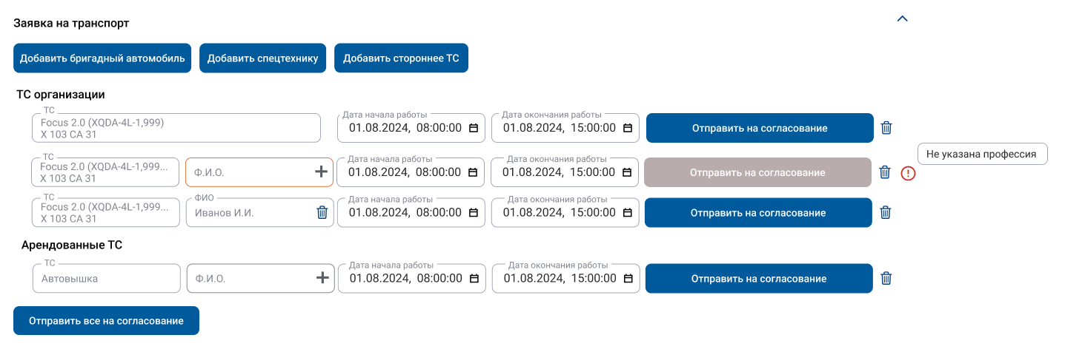
Рисунок 7 Предварительные заявки в статусе "Готовы к согласованию"
Таблица 20 - Описание элементов блока "Заявки на транспорт"
Наименование элемента | Описание элемента
Кнопка «Отправить все на согласование» | Отправляет все предварительные заявки в статусе «Создана» в СУПА.
Кнопка «Отправить на согласование» | Отправляет предварительную заявку в статусе «Создана» в СУПА.

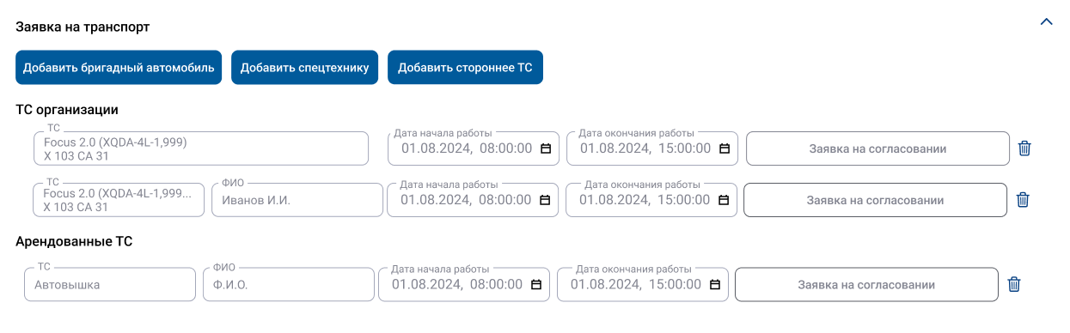
Рисунок 8 Предварительные заявки в статусе "На согласовании"

Таблица 21 - Описание элементов блока "Заявки на транспорт"
Наименование элемента | Описание элемента
«Заявка на согласовании» | Отображается для заявок в статусе «На согласовании»

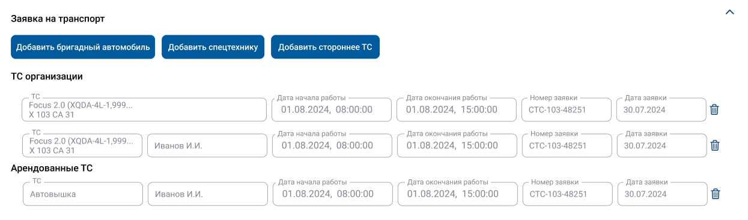
Рисунок 9 Предварительные заявки в статусе "Согласована"
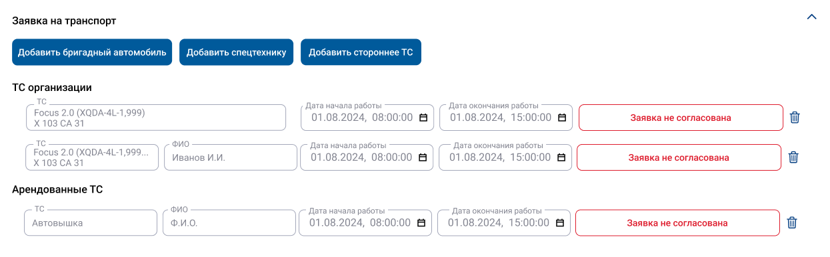
Рисунок 10 Предварительные заявки в статусе "Не согласована"
Таблица 22 - Описание элементов блока "Заявки на транспорт"
Наименование элемента | Описание элемента
«Заявка не согласована» | Отображается для предварительных заявок в статусе «Отклонена».

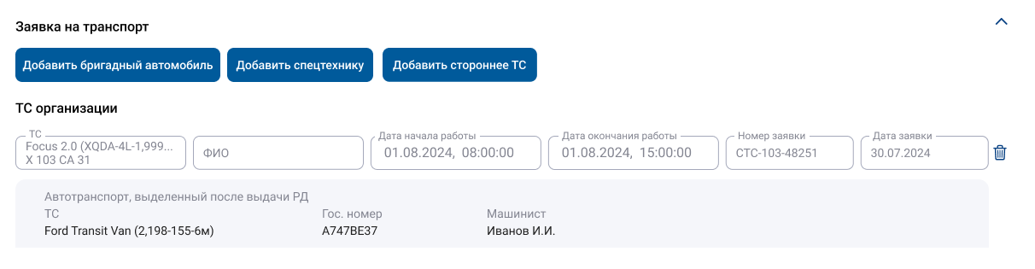
Рисунок 11 Отображение изменений по согласованной заявке после перевода РД в статус "Выдан" и последующие
Таблица 23 - Описание элементов блока "Заявки на транспорт"
Наименование элемента | Описание элемента
«Автотранспорт, выделенный после выдачи РД» | Не редактируемое текстовое поле
ТС  (transport_order_accepted.transport_id  rented_transport_order_accepted.transport_id) | Изменения по заявке на ТС от СУПА
Гос. номер
(transport_order_accepted.transport_id
rented_transport_order_accepted.transport_id)
Машинист  (transport_order_accepted.driver_id  rented_transport_order_accepted.driver_id) | Изменения по заявке на ТС от СУПА  Может быть null.
Прототипы блоков для собственного и арендованного ТС на вкладке «Основное» представлены ниже (Рисунок 12 Рисунок 13).
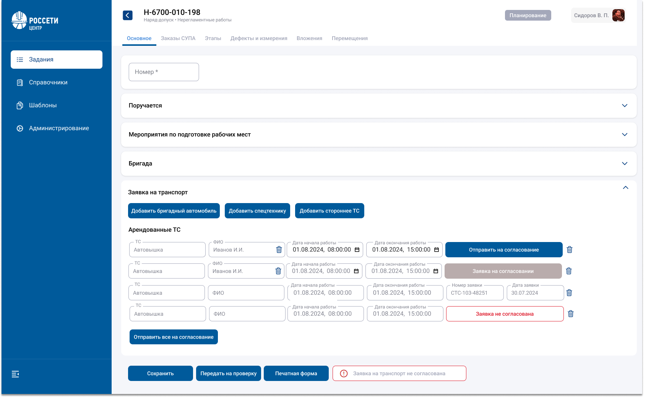
Рисунок 12 Блок «Заявка на транспорт» «Арендованные ТС»
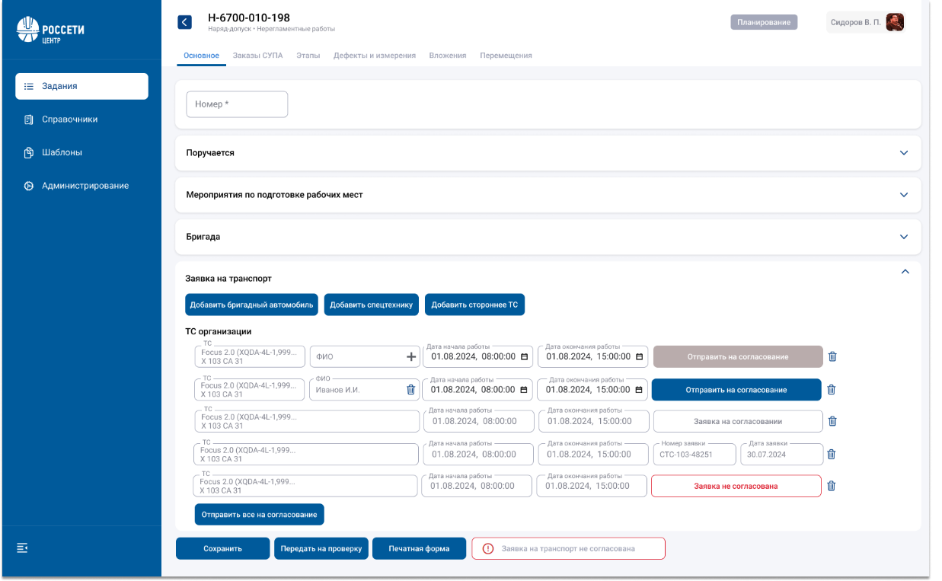
Рисунок 13 Блок «Заявка на транспорт» «ТС организации»

Удаление заявки из РД
Предварительную заявку из РД можно удалить в любом статусе. Если статус предварительной заявки «Отправлена на согласование» или «Согласована», тогда в СУПА передается сообщение о неактуальности заявки.
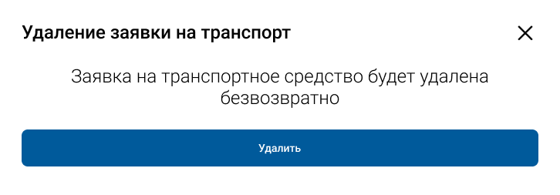
Рисунок 14 Модальное окно «Удаление заявки на транспорт».
Таблица 24 - Описание элементов модального окна «Удаление заявки на транспорт»
Наименование элемента | Описание элемента
Наименование окна «Удаление заявки на транспорт» | Не редактируемое текстовое поле.
Кнопка закрыть  | По нажатию закрывает модальное окно без удаления заявки на транспорт.
Текстовое сообщение «Заявка на транспортное средство будет удалена безвозвратно» | Не редактируемое текстовое поле.
Кнопка «Удалить» | По нажатию удаляет заявку на транспорт.

Мобильное приложение

Как работает функциональность
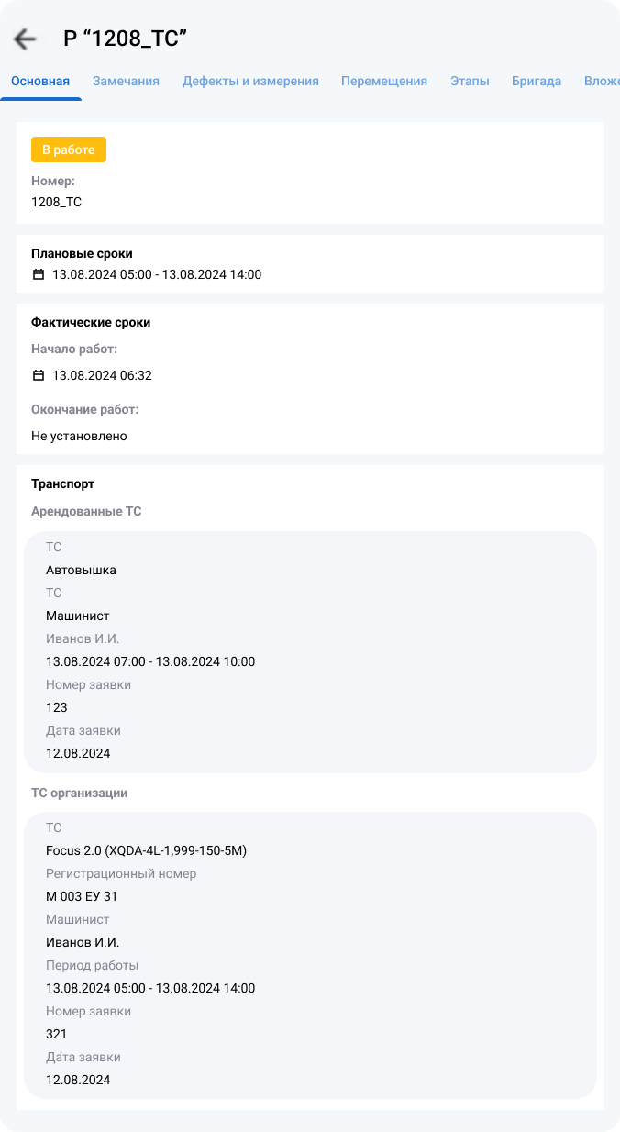
Рисунок 15 Раздел «Транспорт» вкладки «Основное» на мобильном устройстве с ОС Android
Таблица 25 - Описание элементов раздела «Транспорт» вкладки «Основное» на мобильном устройстве с ОС Android
Наименование элемента | Описание элемента
Название раздела «Транспорт» | Не редактируемое текстовое поле.
Название подраздела «Арендованные ТС» | Не редактируемое текстовое поле.  В данном подразделе указываются все заявки на сторонние транспортные средства.  Заявки отсортированы по номеру заявки.
Наименование поля «ТС» | Не редактируемое текстовое поле.
Содержание поля «Автовышка»  (rented_transport.key_object) | Не редактируемое текстовое поле.  Указывается наименование транспорта, указанного в заявке.
Наименование поля «Машинист» | Не редактируемое текстовое поле.
Содержание поля «Иванов И.И.»  (rented_transport.driver_id) | Не редактируемое текстовое поле.  Указывается Ф.И.О. машиниста, указанного в заявке.  Не отображается, если поле null
Наименование поля «Период работы» | Не редактируемое текстовое поле.
Содержание поля «13.08.2024 07:00 - 13.08.2024 10:00»  (rented_transport.rent_start  rented_transport.rent_end) | Не редактируемое текстовое поле.  Указывается период работы транспорта, указанного в заявке.
Наименование поля «Номер заявки» | Не редактируемое текстовое поле.
Содержание поля «123»  (rented_transport.transport_order_number) | Не редактируемое текстовое поле.  Указывается номер заявки.
Наименование поля «Дата заявки» | Не редактируемое текстовое поле.
Содержание поля «12.08.2024»  (rented_transport.transport_order_date) | Не редактируемое текстовое поле.  Указывается дата заявки.
Название подраздела «ТС организации» | Не редактируемое текстовое поле.  В данном подразделе указываются все заявки на собственные транспортные средства.  Заявки отсортированы по номеру заявки.
Наименование поля «ТС» | Не редактируемое текстовое поле.
Содержание поля «Focus 2.0 (XQDA-4L-1,999-150-5M)»  (rd_on_transport.transport_id) | Не редактируемое текстовое поле.  Указывается наименование транспорта, указанного в заявке.
Наименование поля «Регистрационный номер» | Не редактируемое текстовое поле.
Содержание поля «М 003 ЕУ 31»  (rd_on_transport.transport_id) | Не редактируемое текстовое поле.  Указывается регистрационный номер транспорта, указанного в заявке.
Наименование поля «Машинист» | Не редактируемое текстовое поле.
Содержание поля «Иванов И.И.»  (rd_on_transport.driver_id) | Не редактируемое текстовое поле.  Указывается Ф.И.О. машиниста, указанного в заявке.  Не отображается, если поле null
Наименование поля «Период работы» | Не редактируемое текстовое поле.
Содержание поля «13.08.2024 05:00 - 13.08.2024 14:00»  (rd_on_transport.rent_start  rd_on_transport.rent_end) | Не редактируемое текстовое поле.  Указывается период работы транспорта, указанного в заявке.
Наименование поля «Номер заявки» | Не редактируемое текстовое поле.
Содержание поля «321»  (rd_on_transport.transport_order_number) | Не редактируемое текстовое поле.  Указывается номер заявки.
Наименование поля «Дата заявки» | Не редактируемое текстовое поле.
Содержание поля «12.08.2024»  (rd_on_transport.transport_order_date) | Не редактируемое текстовое поле.  Указывается дата заявки.

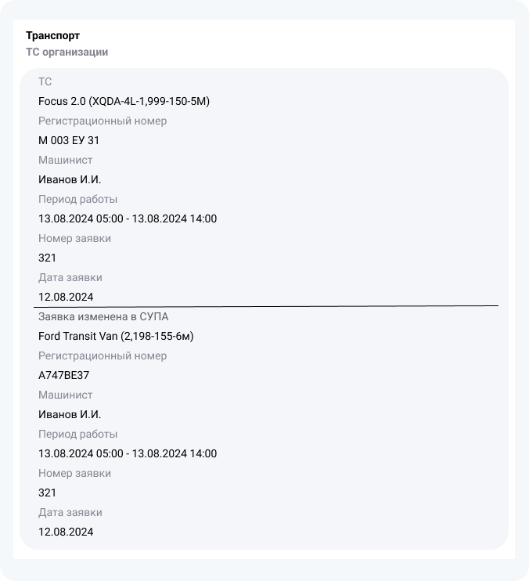
Рисунок 16 Отображение изменений по согласованной заявке после перевода РД в статус "Выдан" и последующие
Таблица 26 Описание элементов раздела «Транспорт» вкладки «Основное» на мобильном устройстве с ОС Android
Наименование элемента | Описание элемента
«Изменения по заявке» | Не редактируемое текстовое поле
ТС | Изменения по заявке на ТС от СУПА  Отображается если в rd_on_transport или rented_transport имеется дубликат.
Гос. номер
Машинист
Период работы
Номер заявки
Дата заявки

Карта пользовательских историй
Функционал | User Story | Критерии приемки | Сценарии
Создание предварительной заявки на транспортное средство в веб-приложении | Как пользователь я хочу иметь возможность создавать предварительную заявку на транспортное средство в веб-приложении чтобы согласовывать заявки на ТС. | - Создавать предварительные заявки может пользователь с уровнем доступа «Создание» и выше для РД.  - Создание предварительной заявки доступно в РД со статусом «Планирование».  - Создание предварительной заявки доступно на вкладке «Основное» в блоке «Заявка на транспорт».  - Предварительную заявку на ТС нельзя отправить на согласование до тех пор, пока не заполнены все обязательные поля.  - После отправки предварительной заявки на согласование ее нельзя редактировать, но можно удалить из РД.  - РД нельзя перевести в статус «Передан на проверку», если в разрешительном документе есть не согласованные или не отправленные на согласование предварительные заявки.  - РД нельзя перевести в статус «Передан на проверку» если есть не согласованные предварительные заявки. | Сценарий 1. Создание предварительной заявки на собственное транспортное средство.  Дано: РД находится в статусе «Планирование»  И: В разделе «Администрирование» установлена отметка о необходимости согласования предварительных заявок в СУПА.  Когда: Пользователь на вкладке «Основное» в разделе «Заявка на транспорт» нажмет кнопку «Добавить ТС»  Тогда: Открывается модальное окно с доступными транспортными средствами.  Когда: Пользователь выбирает нужное транспортное средство.  Тогда: В разделе «Заявка на транспорт» создается предварительная заявка на выбранный транспорт с пред заполненными датами начала и окончания периода, на который требуется ТС.  ЕСЛИ добавлена спецтехника, тогда пользователь должен добавить машиниста из справочника сотрудников.  Когда: Пользователь нажимает кнопку «Согласовать заявку»  Тогда: Блокируется редактирование полей предварительной заявки на ТС.  И: Вместо кнопки «Согласовать заявку» демонстрируется «Заявка на согласовании»  Но: Пользователь может удалить предварительную заявку, находящуюся на согласовании.  Когда: По предварительной заявке приходит ответ согласована/не согласована.  Тогда: вместо «Заявка на согласовании»  ЕСЛИ согласована демонстрируется два поля «Номер заявки» и «Дата заявки».  ЕСЛИ не согласована демонстрируется «Заявка не согласована»
Сценарий 2. Создание предварительной заявки на стороннее транспортное средство.
Дано: Разрешительный документ находится в статусе «Планирование»
И: В разделе «Администрирование» установлена отметка о необходимости согласования предварительных заявок в СУПА.
Когда: Пользователь нажимает кнопку «Добавить стороннее ТС»
Тогда: Открывается модальное окно с доступными категориями ТС.
Когда: Пользователь выбирает нужную категорию.
Тогда: В разделе «Заявка на транспорт» создается предварительная заявка с предзаполненными датами начала и окончания периода, на который требуется ТС.
ЕСЛИ необходимо пользователь может изменить период.
Когда: Пользователь нажимает кнопку «Согласовать заявку».
Тогда: Блокируется редактирование полей предварительной заявки ТС.
И: Вместо кнопки «Согласовать заявку» демонстрируется «Заявка на согласовании»
Но: Пользователь может удалить предварительную заявку, находящуюся на согласовании.
Когда: По заявке приходит ответ согласована/не согласована.
Тогда: вместо «Заявка на согласовании»
ЕСЛИ согласована демонстрируется два поля «Номер заявки» и «Дата заявки».
ЕСЛИ не согласована демонстрируется «Заявка не согласована»

